**ชื่อบทความวิจัยภาษาไทย** (16 พอยต์, ตัวหนา, จัดกลาง)

รูปแบบบทความฉบับเต็ม 8-10 หน้ากระดาษ A4

ระยะขอบบนและซ้าย 1.5 นิ้ว ระยะขอบล่างและ

ขวา 1 นิ้ว ใช้ Font แบบ TH SarabunPSK

ตลอดทั้งบทความ

**Title in English** (16 pt, Bold, Align Text Center) การพิมพ์ชื่อเรื่องใช้รูปแบบ APA คือ พยัญชนะตัวแรกของคำเท่านั้นที่เป็นตัวพิมพ์ใหญ่ (uppercase) พยัญชนะอื่นๆ ในคำใช้ตัวพิมพ์เล็ก (lowercase) ส่วนคำบุพบท เช่น of, in, on, at, to, about, toward คำนำหน้านาม เช่น a, an, the และคำสันธาน เช่น and, or, between ใช้เป็นตัวพิมพ์เล็กทั้งหมด ยกเว้นเมื่ออยู่ในตำแหน่งเริ่มต้นชื่อเรื่อง)

ใส่เครื่องหมาย

ดอกจัน (*) สำหรับ **Corresponding author**

ชื่อ-นามสกุลผู้เขียนบทความ**1\***, ชื่อ-นามสกุลผู้เขียนบทความร่วม2 (14 พอยต์, ตัวหนา, จัดกลาง)

First Author1**\***, Co-Author2 (14 pt, Bold, Align Text center)

**บทคัดย่อ** (16 พอยต์, ตัวหนา, จัดชิดซ้าย)

เริ่มพิมพ์บทคัดย่อด้วยตัวอักษรแบบ TH SarabunPSK ขนาด 14 พอยต์ โดยย่อหน้าห่างจากขอบกระดาษด้านซ้าย 1 แท็บ (Tab) โดยบทคัดย่อควรอยู่ระหว่าง 150-250 คำ ........................................................................ ……………………………………………………………………………………………………………………………………………………………………………………………………………………………………………………………………………………………………………………………………………………………………………………………………………………………………………………………………………………………………………………………………………………………………………………………………………………………………………………………………………………

**คำสำคัญ:** เริ่มพิมพ์คำสำคัญด้วยตัวอักษรแบบ TH SarabunPSK ขนาด 14 พอยต์ ใช้เครื่องหมายจุลภาคคั่นระหว่างคำสำคัญ (ควรมี 3-5 คำ)

**Abstract** (16 พอยต์, ตัวหนา, จัดชิดซ้าย)

เนื้อหาขนาด 14 พอยต์, ตัวบาง, จัดกระจายแบบไทย, Font TH SarabunPSK (abstract should be between 150 and 250 words).………………………………………….………………………………………………………................. …………………………………………………………………………….……………………………………………………………………………………………………………………………………………………………………………………………………………………………………………………………………………………………………………………………………………………………………………………………………………………………………………………………………………………………………………………………………………………………………………………………………………………………………………………………………………………………………………………………………………………………………………………………………………………………………………………………………………………………………………………………………………………………………………………………………………………………………………………………………………………………….......................

**Keywords:** Typing keyword(s) from here with TH SarabunPSK 14 pt (3-5 keywords must be given) .........................................................…………

1สังกัดของผู้เขียนบทความ (14 พอยต์, จัดชิดซ้าย)

2สังกัดของผู้เขียนบทความร่วม (14 พอยต์, จัดชิดซ้าย)

**\*Corresponding author, E-mail:** Sample@gmail.com

**บทนำ** (16 พอยต์, ตัวหนา, จัดชิดซ้าย)

เนื้อหาขนาด 14 พอยต์, ตัวบาง, จัดกระจายแบบไทย, Font TH SarabunPSK ประกอบด้วยที่มาและความสำคัญของปัญหา ทฤษฎี แนวคิดและงานวิจัยที่เกี่ยวข้อง วัตถุประสงค์ของงานวิจัย และขอบเขตของงานวิจัย ……….…………………………………………………………………………………………………………………………………………………………………….………………………………………………………………………………………………………………………………………………………

**วิธีดำเนินการวิจัย** (16 พอยต์, ตัวหนา, จัดชิดซ้าย)

เนื้อหาขนาด 14 พอยต์, ตัวบาง, จัดกระจายแบบไทย, Font TH SarabunPSK .......................................

………………………………………...….………………………………………………………………………………………………………………………………..………………………………….……...……………………………………………………………………………………………………………

**ผลการวิจัยและอภิปรายผลการวิจัย** (16 พอยต์, ตัวหนา, จัดชิดซ้าย)

เนื้อหาขนาด 14 พอยต์, ตัวบาง, จัดกระจายแบบไทย, Font TH SarabunPSK .......................................

………………………………………...….………………………………………………………………………………………………………………………………..………………………………….……...……………………………………………………………………………………………………………

ผลการวิจัยที่เป็นรูปภาพ (หากเป็นภาพขาวดำควรตั้งค่าความละเอียดไม่ต่ำกว่า 600 dpi หากเป็นภาพสีควรมีค่าความละเอียดไม่ต่ำกว่า 300 dpi) ใช้คำอธิบายด้านล่างภาพด้วยคำว่า ภาพที่ ตามด้วยตัวเลขกำกับหมายเลขภาพ ใช้อักษร ขนาด 14 พอยต์ ตัวหนา ดังตัวอย่างด้านล่าง

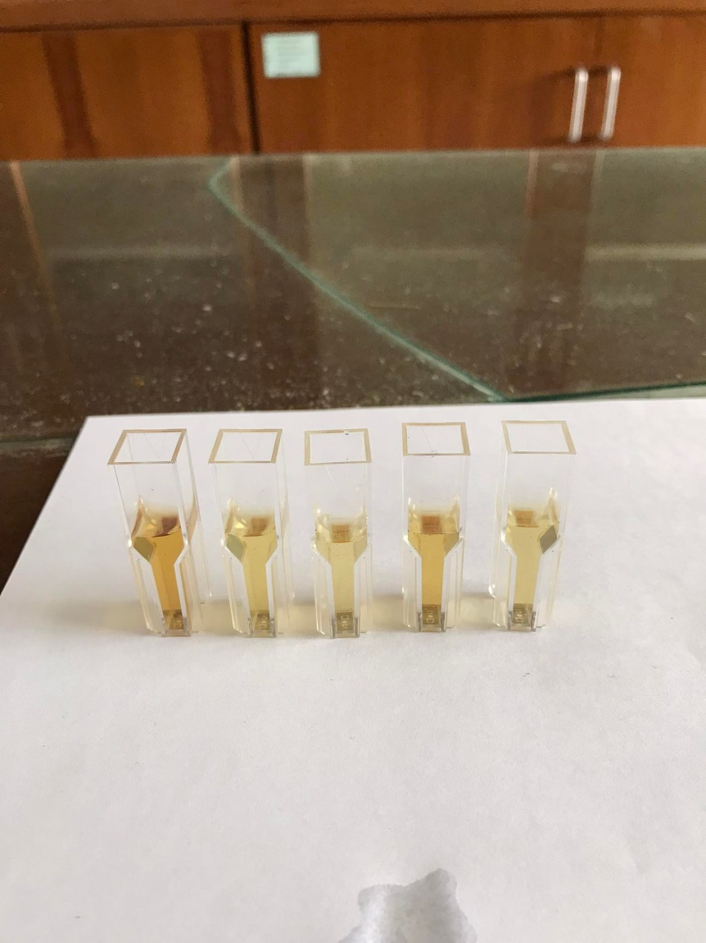 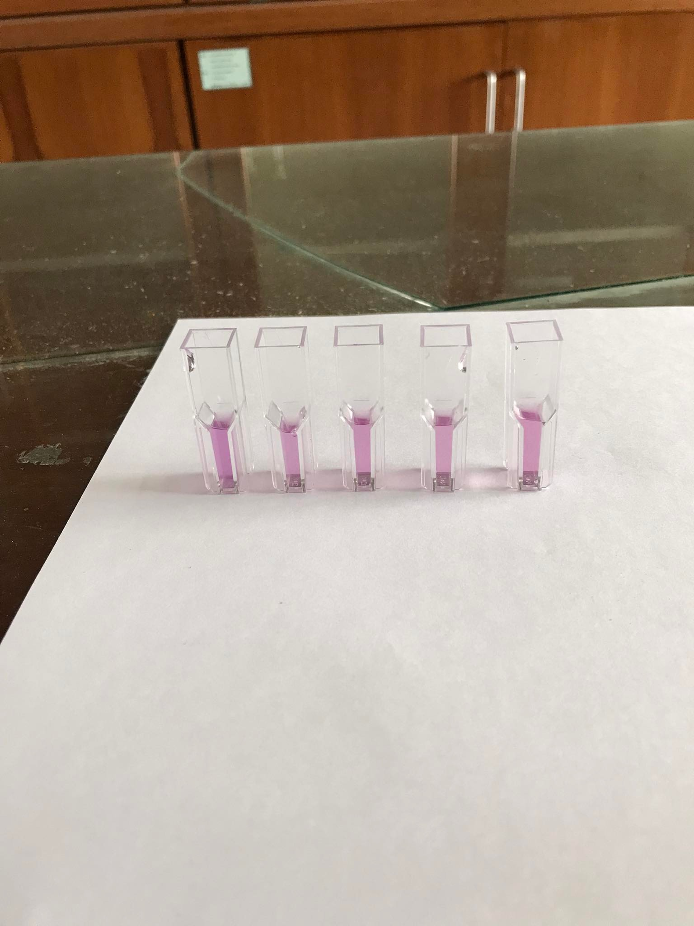

**1 2 3**   **4 5**

**1 2 3 4 5**

**ก ข**

ภาพที่ 1 **น้ำผงผักผลไม้ชนิดต่าง ๆ ที่ผ่านการหมุนเหวี่ยง โดยที่ ก และ ข คือ น้ำผงตำลึง และมันม่วง ตามลำดับ หมายเลข 1-5 หมายถึง เวลาในการหมัก 0 (ชุดควบคุม) 6 12 18 และ 24 ชั่วโมง ตามลำดับ**

ผลการวิจัยที่เป็นตารางดังตัวอย่างด้านล่าง โดยรูปแบบตารางสามารถปรับให้มีความเหมาะสมกับเนื้อหา รายละเอียดเพิ่มเติมในตารางพิมพ์ด้านล่างตารางด้วยอักษรขนาด 12 พอยต์

**ตารางที่ 1** ปริมาณสารประกอบฟีนอลิกที่เวลาหมักต่าง ๆ

|  |  |  |  |  |  |
| --- | --- | --- | --- | --- | --- |
| ตัวอย่าง | ปริมาณสารประกอบฟีนอลิก (mg/g น้ำหนักแห้ง) ที่เวลาหมักต่าง ๆ (ชั่วโมง) | | | | |
| 0 (ชุดควบคุม) | 6 | 12 | 18 | 24 |
| ตำลึง | 0.35±0.01d | 0.33±0.01c | 0.22±0.00a | 0.34±0.01c | 0.31±0.00b |
| มันม่วง | 1.35±0.08a | 1.60±0.10b | 1.55±0.10b | 1.56±0.02b | 1.53±0.00b |
| มะละกอ | 0.51±0.01a | 0.58±0.02a,b | 0.60±0.01a,b | 0.57±0.02a,b | 0.63±0.10b |
| ลูกตาล | 0.10±0.00a | 0.12±0.02b | 0.14±0.01b | 0.13±0.00b | 0.17±0.01c |

หมายเหตุ อักษรพิมพ์เล็กภาษาอังกฤษที่แตกต่าง หมายถึง มีความแตกต่างอย่างมีนัยสำคัญทางสถิติที่ระดับความเชื่อมั่นร้อยละ 95

**สรุปผลการวิจัย** (16 พอยต์, ตัวหนา, จัดชิดซ้าย)

เนื้อหาขนาด 14 พอยต์, ตัวบาง, จัดกระจายแบบไทย, Font TH SarabunPSK .......................................

………………………………………...….………………………………………………………………………………………………………………………………..………………………………….……...……………………………………………………………………………………………………………

**กิตติกรรมประกาศ (ถ้ามี)** (16 พอยต์, ตัวหนา, จัดชิดซ้าย)

เนื้อหาขนาด 14 พอยต์, ตัวบาง, จัดกระจายแบบไทย, Font TH SarabunPSK .......................................

………………………………………...…………………………………………………………………………………………………………………………………..………………………………….……...……………………………………………………………………………………………………………

**เอกสารอ้างอิง** (16 พอยต์, ตัวหนา, จัดชิดซ้าย)

เริ่มพิมพ์เอกสารอ้างอิงโดยชิดขอบด้านซ้ายของหน้ากระดาษ ขนาด 14 พอยต์ จัดชิดซ้าย ใช้รูปแบบการอ้างอิง APA เวอร์ชัน 7 (ศึกษารูปแบบการอ้างอิงในเนื้อหาและท้ายบทความในเอกสารแนะนำการเขียนอ้างอิง)............................ .............................................................................................................………………………………………………………………………………………………………………………………………………………………………………………………............................................

**หมายเหตุ:** โปรดศึกษารายละเอียดการจัดทำบทความวิจัยฉบับเต็มในเอกสารนี้อย่างละเอียด และเอกสารคู่มือการเขียนเอกสารอ้างอิง

จำนวนหน้าของบทความรวมทั้งหมดไม่ต่ำกว่า 8 หน้า และไม่เกิน 10 หน้ากระดาษ A4 โดยระยะขอบบนและซ้าย 1.5 นิ้ว ระยะขอบล่างและขวา 1 นิ้ว ใช้ Font แบบ TH SarabunPSK

ตลอดทั้งบทความ และรายละเอียดอื่น ๆ ตามแบบฟอร์มที่แจ้งรายละเอียดในเอกสารฉบับนี้